**EXMO. SR. PRESIDENTE DA CÂMARA MUNICIPAL DE SUMARÉ**

É com muita alegria e satisfação que encaminho a essa egrégia Casa de Leis a presente **MOÇÃO DE AGRADECIMENTO** ao **GRUPO ROLLPACK** pelas últimas doações que somam mais de 1 (uma) tonelada de sanitos para o descarte de resíduos sólidos em nosso município.

A Rollpack Industria e Comercio de Plásticos e Papel LTDA, fundadahá 31 anos e localizada em Sumaré, atua principalmente no segmento de fabricação de embalagens de materiais plásticos. Além disso, ela possui aproximadamente 200 clientes e 80 colaboradores. Sendo, com isso, geradora de empregos para o povo sumareense.

As doações dos sacos de sanito pelo grupo, endereçada ao município, irá ajudar a suprimir a demanda das Secretarias Municipais, das Unidades Administrativas Regionais, dos postos e hospitais de saúde, das unidades de ensino e outros locais com capacidade de armazenamento de resíduos sólidos.

Outro fator de extrema relevância a ser mencionado é que o ato do grupo irá gerar economia orçamentaria e financeira para o poder Executivo Municipal, pois, ao longo do ano corrente, serão consumidos menos do referido item do estoque municipal.

Desta forma, diante deste ato nobre do Grupo Rollpack, principalmente nas pessoas do Liverson Costa (Diretor) e da Flavia Roberta dos Santos (Gerente de Recurso Humanos), devemos agradecer ao grupo, pois, como se observa, este fato irá beneficiar a coleta de resíduos e irá gerar economia aos cofres do Município de Sumaré.

Diante do exposto, requeiro, na forma regimental e, após ouvido o Plenário, que seja encaminhada a referida **MOÇÃO DE AGRADECIMENTO** ao **GRUPO ROLLPACK**

Sala das sessões, 23 de fevereiro de 2021.

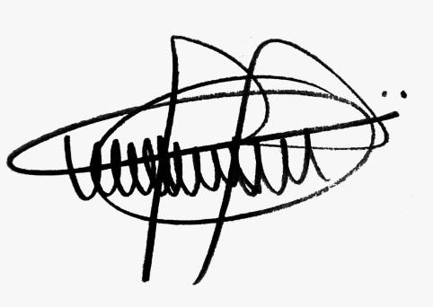

**Andre da Farmácia**

**Vereador**